https://www.armadnymagazin.sk/2025/02/10/kto-pripravil-ukrajinu-na-vojnu-s-ruskom/

Kto pripravil Ukrajinu na vojnu s Ruskom?

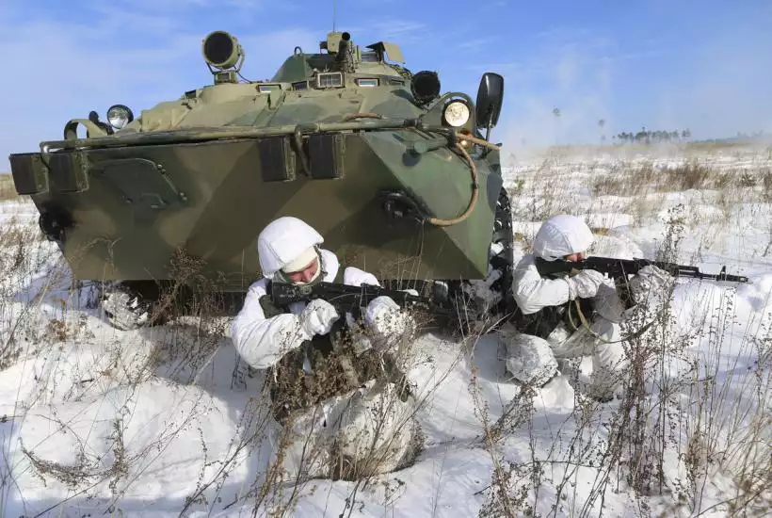
10. februára 2025 Vladimír Mikunda

Ukrajina Bývalý spravodajský dôstojník námornej pechoty US Army Scott Ritter tvrdí, že to bol Donald Trump počas svojho prvého prezidentského obdobia. A prináša dôkazy. Na začiatok pripomína Trumpove slová, že ak by bol prezidentom USA po predminulých voľbách, tak na Ukrajine by nebolo vojny. Žeby ju nedopustil! A že “Vladimír Putin, aby Trumpovi zalichotil, povedal to isté, lenže nie je to tak,” zdôraznil Ritter a vyhlásil: “Buďme čestní a priznajme, že toto je vojna Donalda Trumpa!”

Fakty Scotta Rittera
1. Presun vojsk, ktorý Rusko začalo na jar 2021, vyvolala politika USA voči Ukrajine počas prezidentstva Donalda Trumpa.
2. Nezabúdajme, že práve pri Donaldovi Trumpovi začali USA v roku 2017 cvičiť Ukrajincov na západe krajiny. Po jednom prápore ukrajinských vojsk každých 55 dní s vyhláseným cieľom vydať sa na východ na boj s Rusmi, aby oslobodili Donbas. Tak vyzerala misia amerických vojsk.
3. Pri Donaldovi Trumpovi dostala Ukrajina rakety Javelin, Stinger a ďalšiu vojenskú výbavu za stovky miliónov dolárov.
4. Pri Donaldovi Trumpovi boli na Rusko uvalené tvrdé ekonomické sankcie za ich reakcie na príchod k moci vo februári 2014 na Ukrajine pravých banderovských nacistov, ktorí sa pokúšali zničiť rusky hovoriacich obyvateľov Krymu.
5. Pri Donaldovi Trumpovi boli podporované Minské dohody.
6. Donald Trump vedel, že Angela Merkelová, Francois Hollande a potom aj Emmanuel Macron sa nechystali plniť Minské dohody. Vedel, že išlo o pretvárku, že je to len spôsob na získanie času, aby mohol pripraviť ukrajinskú armádu na boj s Rusmi.
Donald Trump si žije v nejakom svojom svete, ktorému verí. Rusi pritom veľmi dobre vedia čo robí i to, že sa mu nedá veriť! Vedia tiež, že Rusko už túto vojnu vyhralo a že ju vyhrá nech by USA, Európa alebo NATO robili čokoľvek. USA, Európa alebo NATO nemôžu urobiť nič, aby zmenili výsledok tejto vojny! Nezmenia ho ani priamym vojenským zásahom. NATO nie je schopné poskytnúť významnú vojenskú podporu Ukrajine. O čo sa teda pokúsi Donald Trump?
Donald Trump má teraz politickú možnosť sústrediť sa na strategický výsledok, spočívajúci v zabezpečení stability v Európe. Na taký, ktorý bude prijateľný tak pre NATO, ako aj pre Rusko. Čiže na ten, o ktorom boli Rusi pripravení rokovať ešte v decembri 2021. Lenže Trump nie je na také niečo sústredený. On žije v presvedčení, že príde a bude diktovať spôsoby riešenia konfliktu.

Počet bojujúcej ukrajinskej armády klesá
“Aj my máme obrovské straty,” priznal ukrajinský (ne)prezident V. Zelenský v rozhovore s agentúrou Associated Press.Keďže to však nekonkretizoval, uvádzame údaje o stratách, aké zverejňuje MO RF. Tie sú mesačne okolo 50 a viac tisíc ľudí. Napríklad v januári to bolo 51 980 ľudí, v decembri 2024 48 470 ľudí, v novembri 60 805 ľudí. Ruské ministerstvo obrany tvrdí, že tempo mobilizácie OSU nedokáže nahrádzať ľudské straty, čo znamená, že počet bojujúcej ukrajinskej armády klesá.
Na území RF v Kurskej oblasti padlo k 1. februáru 2025 56 770 ukrajinských vojakov, zničených bolo 329 tankov, 241 BVP,189 OT, 1672 obrnených vozidiel, 1765 aut, 398 diel, 45 raketometov, vrátane 13 HIMARS a 6 MLRS výroby USA, 16 odpaľovacích zariadení PVO komplexov, 106 staníc REB, 15 raradov protibatériového boja…

Dezercia z OSU je už politický problém
Dezercia v ukrajinskom vojsku a ťažkosti s náborom vojakov sa stali pre Kyjev politickým problémom a skomplikovali snahy presvedčiť amerického prezidenta Donalda Trumpa o potrebe pokračovať vo vojenskej podpore Ukrajiny, píše americký list Politico.
“Súčasná situácia zaťažuje armádu: prudko sa zvyšuje počet slabo vycvičených a vyčerpaných vojakov, ktorí dezertujú, sú aj ťažkosti s náborom nových vojakov. Pre Kyjev sa to mení na politický problém, ten sa však stále snaží tvrdiť americkému prezidentovi Donaldovi Trumpovi, že má zmysel pokračovať v jeho podpore,” píšu noviny. Na Ukrajine bolo stanné právo zavedené 24. februára 2022 a na druhý deň Vladimír Zelenskij podpísal dekrét o všeobecnej mobilizácii. Obmedzený bol najmä odchod z krajiny mužov vo veku 18 až 60 rokov. Zoznam “Ukrajinská pravda” 16. októbra minulého roka napísal, že kancelária generálneho prokurátora Ukrajiny eviduje od začiatku roka 2022 asi 60-tisíc trestných vecí vo veci svojvoľného opustenia jednotky a asi 30-tisíc dezercií v radoch Ozbrojených síl Ukrajiny. Pričom od januára do septembra 2024 bolo vraj zaevidovaných trikrát viac prípadov svojvoľného opustenia jednotiek a takmer štyrikrát viac prípadov dezercie ako za rovnaké obdobie predchádzajúceho roka. Na internete sa vo veľkom šíria videá o mobilizácii síl, na ktorých zástupcovia ukrajinských mobilizačných a náborových úradov často bijú a používajú silu na mužov v mobilizačnom veku, odvážajú ich v mikrobusoch neznámo kam.
Zákon o sprísnení mobilizácie na Ukrajine vstúpil do platnosti 18. mája 2024. Dokument zaviazal všetky bránne povinné osoby aktualizovať svoje údaje na vojenskom registračnom a odvodovom úrade do 60 dní odo dňa nadobudnutia účinnosti. Ak to chcete urobiť, musíte sa osobne dostaviť na vojenskú registráciu a vojenskú službu alebo sa zaregistrovať na “elektronickom účte branca”. Predvolanie sa bude považovať za doručené, aj keď ho branec osobne nevidel: za dátum “doručenia” predvolania sa považuje dátum, kedy bola písomnosť opečiatkovaná s nemožnosťou osobného doručenia. Návrh zákona stanovuje, že osoby zodpovedné za vojenskú službu musia mať vždy pri sebe vojenský preukaz a predložiť ho na prvú žiadosť zamestnancov vojenského registračného úradu a polície. Vyhýbači sa mobilizácie môžu byť zbavení práva riadiť auto. Podmienky demobilizácie nie sú v dokumente špecifikované. Toto ustanovenie bolo z dokumentu odstránené, čo vyvolalo rozhorčenie u viacerých poslancov.
“Ukrajinská armáda o počte 800 tisíc ľudí by sa stala bonusom pre alianciu, osobitne, ak Trump bude chcieť vrátiť domov americké vojská rozmiestnené za hranicami,” vyplýva z rozhovoru (ne)prezidenta, presnejšie uzurpátora moci na Ukrajine Vladimíra Zelenského s Associated Press. Uzurpátor režimu na Ukrajine V. Zelenský nazval členstvo Ukrajiny v NATO najlacnejším variantom pre spojencov.

Ako vrátiť Ukrajine legitimitu
Zachovať Ukrajine štátnosť a prinavrátiť legitimitu ukrajinským úradom môže len zakladajúci zjazd a prijatie novej ústavy, nazdáva sa hlava krymského parlamentu Vladimír Konstantinov.
“Myslím si, že celý štát Ukrajina sa nachádza mimo právneho rámca od roku 2014, kedy sa tam udial protištátny prevrat, ktorý musí byť priznaný za protištátny zločin a na základe ktorého sa ujali moci západní zástupcovia a bábky. Tie musia byť uznané za nelegitímne. Po tomto musí byť zvolaný zakladajúci zjazd, ktorý môže prijať základné zákony, ktoré reštartujú ukrajinský štát,” povedal Konstantinov RIA Novosti. Okrem toho vraj každý región Ukrajiny musí dostať právo určiť si v akom štáte vidí svoju budúcnosť. “Plnohodnotná legitimita – to je nová ústava s akceptáciou nových reálií, záruka zachovania kultúry, ruského jazyka. Bez toho legitimity nebude,” dodal.

